衡水贝迪产品清单
商品名称 | 品牌 | 规格 | 详情 | 外观
中置推拉黑板白板 | 贝迪 | 颜色有  绿、白、黑 | 边框采用专用铝合金电泳工艺，尺寸4000mmX1300mmx100mm，板面厚度15mm，此款一共4扇，两扇固定，两扇推拉，中间放置红外电子白板，吸音功能强，环保材料，无刺激性气味，四周采用ABS结构件相连接，经久耐用。细腻平整，书写流畅，字迹清晰，擦后无流痕，耐磨。 | 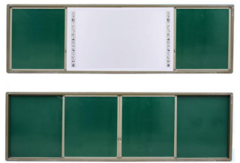
中置推拉黑板电视 | 贝迪 | 颜色有  绿、白、黑 | 边框采用专用铝合金电泳工艺，尺寸4000mmX1300mmx200mm，板面厚度15mm，此款一共4扇，两扇固定，两扇推拉，中间放置教学一体机，所有推拉板均采用角铁固定，使用不摇晃，更安全。推拉轨道采用纸质材质。推拉顺畅不卡轮。材料为优质镀锌铜板，厚度≥0.2㎜。包角采用ABS工程塑料，抗老化，耐磨损，采用双壁成腔流线型设计，无尖角毛刺。书写流畅，字迹清晰，擦后无流痕，耐磨。 | 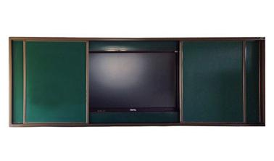
侧置推拉黑板白板 | 贝迪 | 颜色有  绿、白、黑 | 边框采用专用铝合金工艺，尺寸4000mmX1300mmx100mm，板面厚度15mm，此款一共2扇，1扇固定，另一扇推拉，可任选一侧放置红外电子白板。板面平整，确保不变形，吸音功能强，环保材料，无刺激性气味，四周采用ABS结构件相连接，经久耐用。无流痕，无裂纹，无气泡，细腻平整，书写流畅，字迹清晰。 | 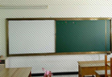
侧置推拉黑板电视 | 贝迪 | 颜色有  绿、白、黑 | 边框采用专用铝合金工艺，尺寸4000mmX1300mmx200mm，板面厚度15mm，此款一共2扇，1扇固定，另一扇推拉，可任选一侧放置教学一体机。板面平整，确保不变形，吸音功能强，环保材料，无刺激性气味，四周采用ABS结构件相连接，经久耐用。无流痕，无裂纹，无气泡，细腻平整，书写流畅，字迹清晰。 | 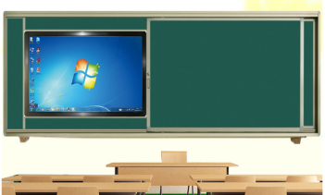
教学平面绿板 | 贝迪 | 颜色有  绿、白、黑 | 材质采用国外先进技术优质烤漆钢板，壁厚0.2-0.4㎜，无流痕，无裂纹，无气泡，细腻平整，书写流畅，字迹清晰，擦后无流痕，耐磨，耐腐蚀，色泽柔和，任何角度都能正常观看，有效保护了师生的视力健康。边框:电泳香槟高级铝合金，规格36㎜×20㎜，壁厚≥1㎜。夹层：高强度聚苯乙烯（泡沫板）≥15㎜。背板：材料为优质镀锌板，厚度≥0.2㎜。包角：采用ABS工程塑料，抗老化，耐磨损，采用双壁成腔流线型设计，无尖角毛刺。 | 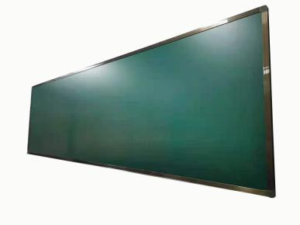
电视一体机 | 贝迪 | 55寸、65寸、75寸、85寸等 | 多款常用尺寸55、65、75、85等常用规格，OPS多款配置。屏幕类型：LED液晶面板；物理分辨率：3840hX2160v;显示色彩：10bit，107B；刷新率：60HZ；亮度：350cd/m2 ±15;对比度：5000：1；视角度：178°；显示屏保护：4mm全钢化高防爆；背光灯寿命：50000小时；触摸嵌入方式：内置一体式，非外挂式；触摸感应技术：红外感应识别触摸技术（20点）；书写方式：手指、触摸笔或其它直径不小于5mm非透明物体（多点8mm）；光标速度：120点/s；触摸分辨率：32767*32767；触摸次数：理论无限次；驱动程序：免驱；输入端口：RF-电视端口、CVBS端口：1组 、EAPRHONE 耳机端口、VGA AUDIO IN 电脑音频端口、HDMI端口、USB2.0 | 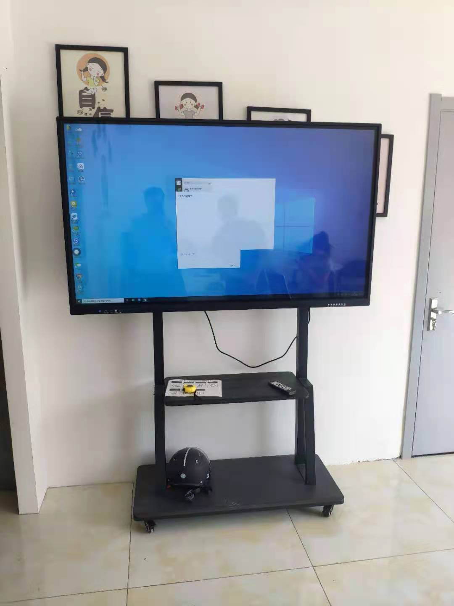
电子白板 | 贝迪 | 85寸 | 采用红外光学影像技术，使用手指、触摸笔等不透光物体触摸使用，分辨率：32768*32768，扫描频率：100HZ，可使用寿命：6000万次，  通讯接口：USB2.0 ，工作温度：0-65度，存储温度：-20-85度，抗干扰性：不受外界电器使用。工作寿命：10年以上，边框材质：铝合金，供电方式：USB供电 无需外部电源，工作电压：5V，工作电流：18毫安，显示比例：4:3 16：9。 | 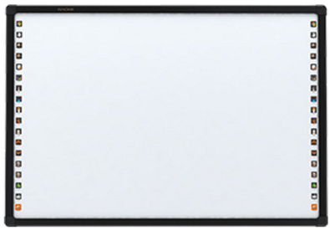
壁挂一体机 | 贝迪 | 1200*320*90mm | 超薄全金属设计，合理集成在推拉绿板一侧，壁挂安装，实现占地小、成本低等特点。集成计算机、展台、中控、功放音响、无线话筒、电子教鞭等设备为一体。模块化设计，面板支持前档开门方式，当某个功能发生问题时，可直接拆下，方便后期维护和升级。配置为:处理器I3/I5/I7,内存 4G/8GB，硬盘：120G/240G。。无线扩声系统采用32位处理器，实现移动扩音、无线控制、激光教鞭功能三合一，除正规教学语音功能外，还可实现激光教鞭、PPT翻页器等。内部有功放系统，音响为20W内置音响。本设备灵敏度高，性能稳定，安装调试简单，保护功能完善。 | 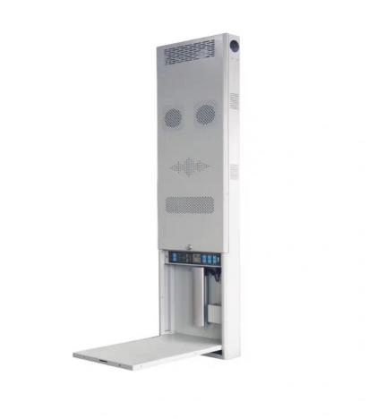
数码展台 | 贝迪 | 500万像素  1000万像素 | 清晰度：500万像素、1000万像素；免驱动支持系统：Win10、win8、win7、Android、Linux等；软件功能：支持条码与二维码识别，PDF转换、水印添加等常用功能。扫描类型支持原始、灰度、二值化，可设置文件命名方式和自动拍照间隔时间，OCR文字识别，可对中、英文拍照图片快速精准识别，识别内容支持复制到word、ppt等应用。 | 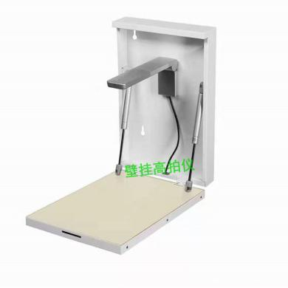
地台 | 贝迪 | 定制 | 面板采用强化复合木地板，厚度1.2cm,内面板采用多层板，厚度1.5cm,结实耐用。木框架采用钢架，壁厚2cm,不易变形，行走无噪音。包边采用铝合金包边，颜色为高档磨砂金黄色，壁厚≥1mm,断面规格30*20mm,采用高密度螺丝连接，结实耐用。 | 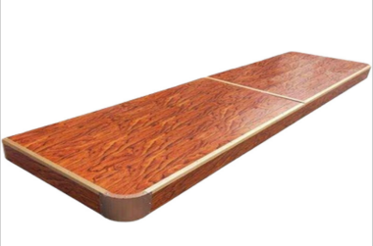
写字板 | 贝迪 | 定制 | 采用优质铝合金打造，七节杆身设计，更紧密，更稳定。保护屏幕，精准触控，书写流畅。 | 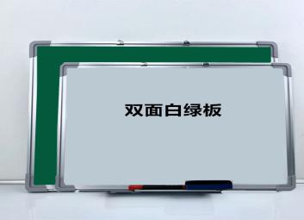
产品制造商：衡水贝迪文教用品有限公司 电话（微信）：15632868864

